Zarządzenie Nr 34.2022
Burmistrza Kcyni
z dnia 1 marca 2022 r.
w sprawie przeprowadzenia czwartych publicznych przetargów ustnych nieograniczonych na zbycie nieruchomości lokalowych, stanowiących własność Gminy Kcynia.
Na podstawie art. 30 ust. 2 pkt 2 i 3 ustawy z dnia 8 marca 1990 r. o samorządzie gminnym (Dz. U. z 2021 r., poz. 1372 ze zm.), art. 13 ust. 1, art. 25 ust. 1, art. 37 ust. 1, art. 38, art. 39 ust. 2 oraz art. 40 ust. 1 pkt 1 ustawy z dnia 21 sierpnia 1997 r. o gospodarce nieruchomościami (Dz. U. z 2021 r. poz. 1899 ze zm.) oraz §3 ust. 1,
§6 i §13 rozporządzenia Rady Ministrów z dnia 14 września 2004 r. w sprawie sposobu i trybu przeprowadzania przetargów oraz rokowań na zbycie nieruchomości (Dz. U. z 2021 r. poz. 2213) w związku z uchwałą
Nr XXXI/239/2021 Rady Miejskiej w Kcyni z dnia 25 marca 2021 r. w sprawie wyrażenia zgody na zbycie lokali mieszkalnych, stanowiących własność Gminy Kcynia zlokalizowanych w budynku mieszkalnym Grocholin 10
zarządzam, co następuje:
§ 1. Przeprowadzić czwarte publiczne przetargi ustne nieograniczone na zbycie:
- lokalu mieszkalnego numer 1 usytuowanego na parterze budynku mieszkalnego położonego
w miejscowości Grocholin 10 wraz z udziałem w wysokości 49/337 części w częściach wspólnych budynku i urządzeń, które nie służą wyłącznie do użytku właścicieli lokali oraz we współwłasności nieruchomości gruntowej oznaczonej ewidencyjnie numerem działki 4/1 o powierzchni 0,3223 ha położonej w obrębie geodezyjnym Grocholin, gm. Kcynia, zapisanej w księdze wieczystej KW Nr BY1U/00006277/9, za cenę wywoławczą 20.000,00 zł (słownie: dwadzieścia tysięcy złotych 00/100), zgodnie z ogłoszeniem o przetargu, stanowiącym załącznik nr 1 do niniejszego zarządzenia,
- lokalu mieszkalnego numer 3 usytuowanego na poddaszu budynku mieszkalnego położonego
w miejscowości Grocholin 10 wraz z udziałem w wysokości 96/337 części w częściach wspólnych budynku i urządzeń, które nie służą wyłącznie do użytku właścicieli lokali oraz we współwłasności nieruchomości gruntowej oznaczonej ewidencyjnie numerem działki 4/1 o powierzchni 0,3223 ha położonej w obrębie geodezyjnym Grocholin, gm. Kcynia, zapisanej w księdze wieczystej KW Nr BY1U/00006277/9, za cenę wywoławczą 40.000,00 zł (słownie: czterdzieści tysięcy złotych 00/100), zgodnie z ogłoszeniem o przetargu, stanowiącym załącznik nr 2 do niniejszego zarządzenia.
§ 2. Ogłoszenia o przetargach, o których mowa w § 1, podlegają wywieszeniu na tablicy ogłoszeń Urzędu Miejskiego w Kcyni, ponadto informację o wywieszeniu niniejszych ogłoszeń podaje się do publicznej wiadomości w prasie lokalnej, na stronie internetowej Gminy Kcynia, w Biuletynie Informacji Publicznej Urzędu Miejskiego w Kcyni oraz w sposób zwyczajowo przyjęty na tablicy ogłoszeń sołectwa Grocholin.
§ 3. Wykonanie zarządzenia powierza się Kierownikowi Referatu Rolnictwa, Ochrony Środowiska
i Gospodarki Nieruchomościami.
§ 4. Zarządzenie wchodzi w życie z dniem podpisania.

Burmistrz Kcyni
Marek Szaruga

Załącznik nr 1
do Zarządzenia Nr 34.2022 Burmistrza Kcyni
z dnia 1 marca 2022 r.
OGŁOSZENIE NR RR.7125.17.1.2021

BURMISTRZ KCYNI
ogłasza
czwarty publiczny przetarg ustny nieograniczony
na zbycie lokalu mieszkalnego numer 1, stanowiącego własność Gminy Kcynia,
usytuowanego na parterze budynku mieszkalnego położonego w miejscowości Grocholin 10.
§ 1.
OPIS NIERUCHOMOŚCI GRUNTOWEJ, STANOWIĄCEJ WŁASNOŚĆ GMINY KCYNIA
- Położenie nieruchomości: Grocholin 10, obręb Grocholin, gmina Kcynia
- Oznaczenie nieruchomości gruntowej wg księgi wieczystej oraz katastru nieruchomości:
dz. 4/1
pow. 0,3223 ha
KW Nr BY1U/00006277/9
- Lokalizacja nieruchomości w terenie:
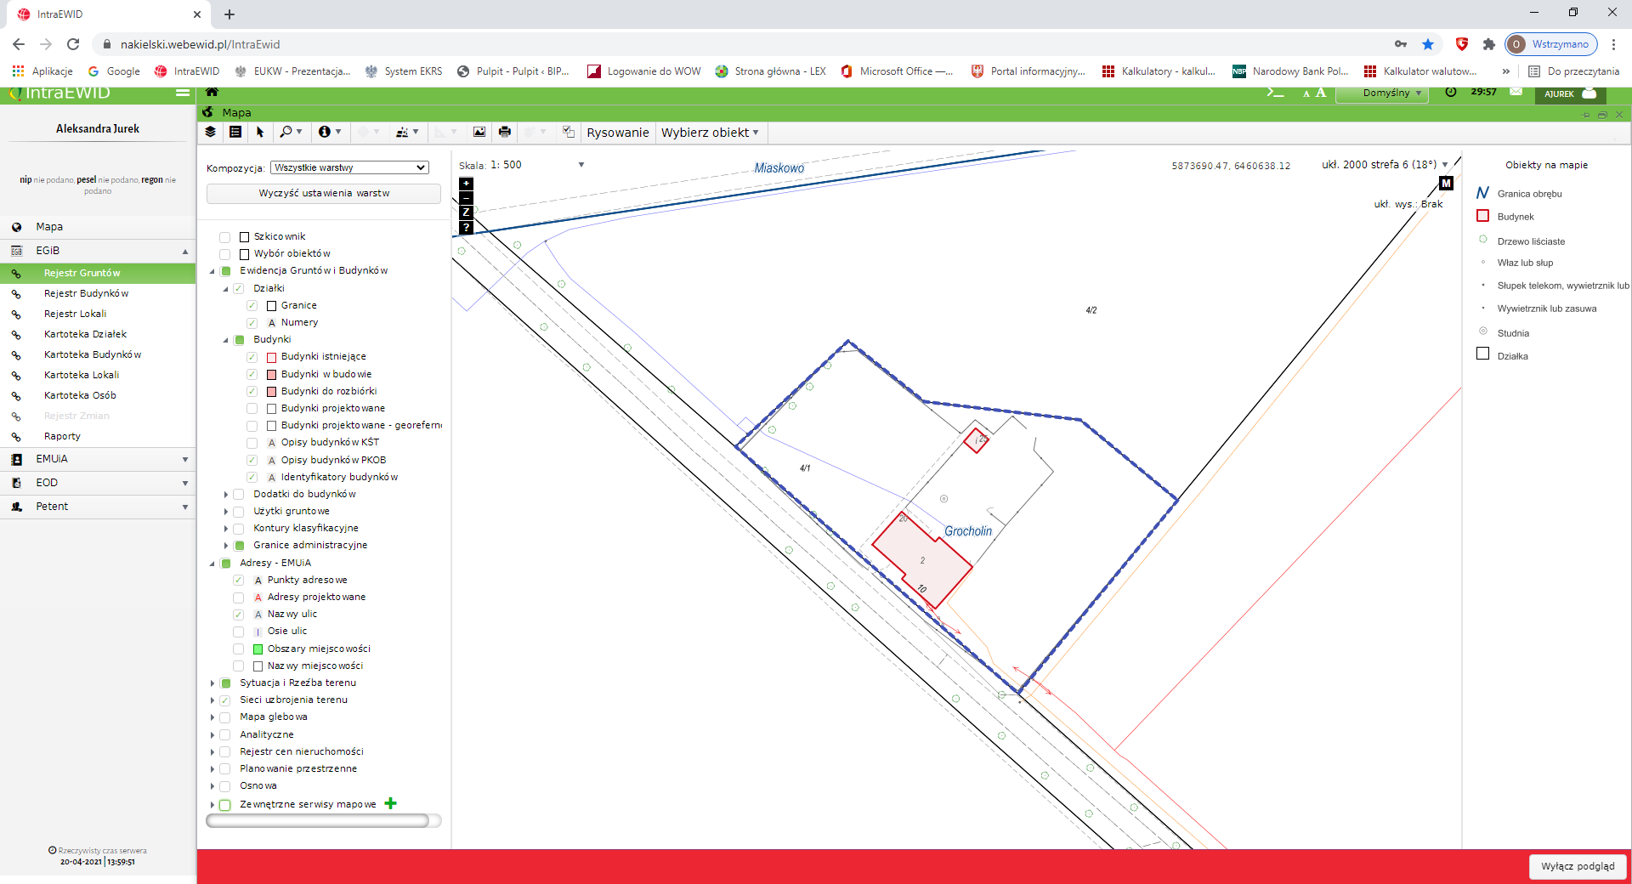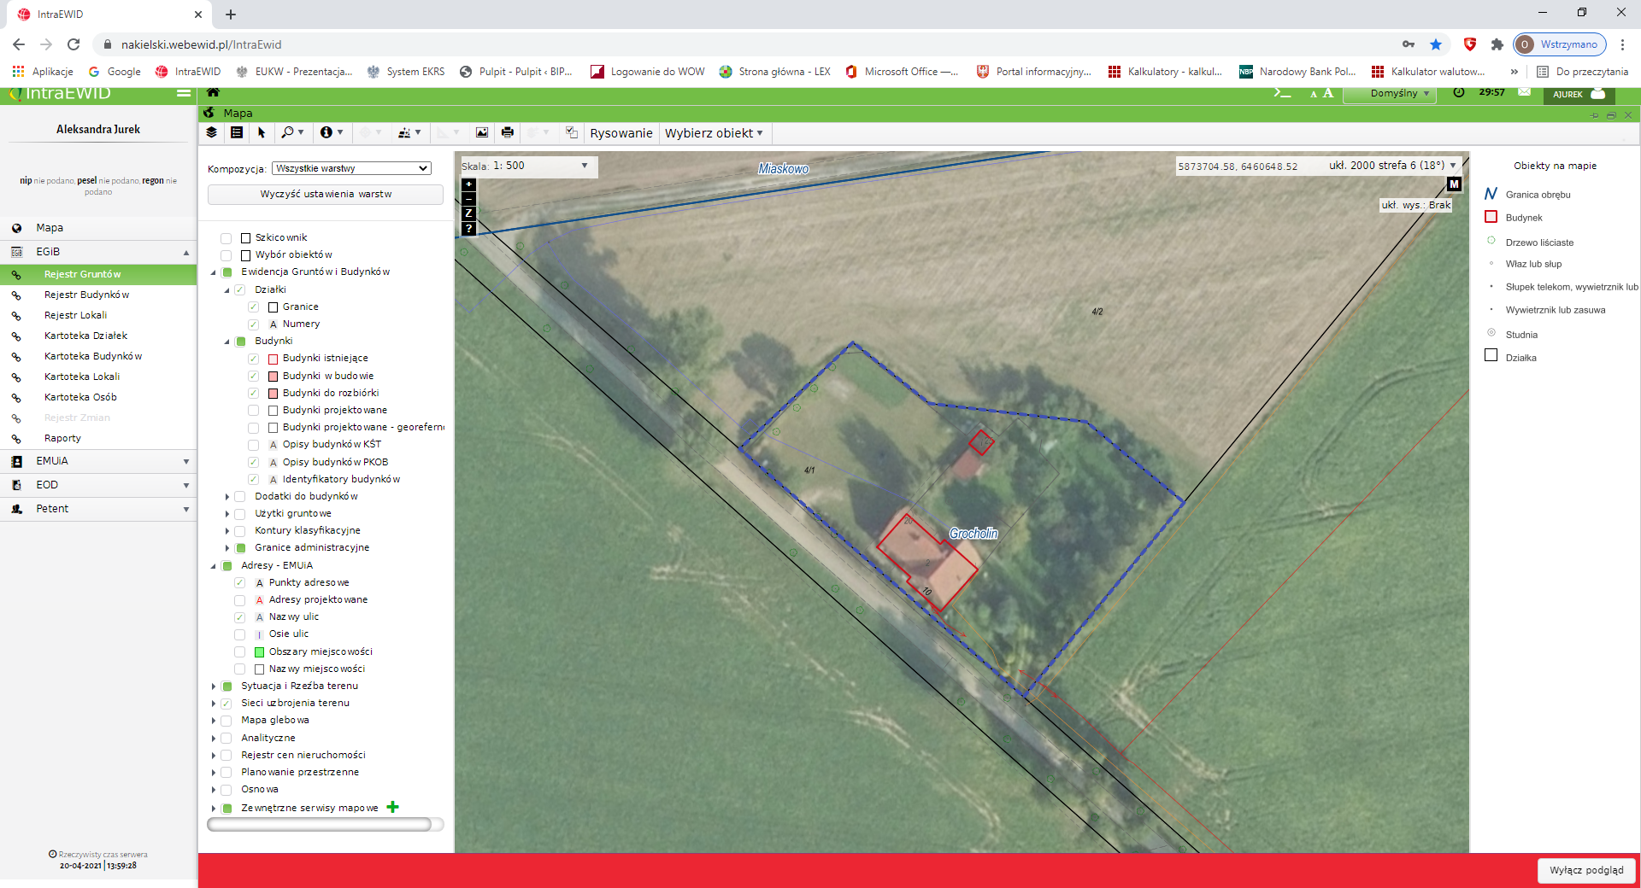

- Opis nieruchomości gruntowej:
- Nieruchomość gruntowa oznaczona numerem działki 4/1 o powierzchni 0,3223 ha położona jest we wsi Grocholin.
- Ma kształt nieregularnego wieloboku, jest częściowo ogrodzona i zabudowana budynkiem mieszkalnym trzylokalowym, budynkiem gospodarczym w budowie oraz ruinami budynku gospodarczego.
- Nieruchomość uzbrojona jest w podstawowe media tj. energię elektryczną, wodę, lokalną kanalizację sanitarną
z odprowadzeniem ścieków do zbiornika bezodpływowego.
- Niniejsza działka sklasyfikowana jest w ewidencji gruntów i budynków jako B – tereny mieszkaniowe.
- Bezpośrednie i najbliższe sąsiedztwo stanowią tereny uprawiane rolniczo.
- Dojazd do nieruchomości odbywa się drogą o nawierzchni gruntowej, tj. działka oznaczona
numerem 3 (obręb Grocholin) stanowiąca drogę gminną, która prowadzi do publicznej drogi powiatowej
o nawierzchni asfaltowej oznaczonej numerem 1930C (działka numer 6, obręb Grocholin).
- Obciążenia i zobowiązania, których przedmiotem jest nieruchomość.
Z treści księgi wieczystej KW Nr BY1U/00006277/9 prowadzonej przez Sąd Rejonowy w Szubinie dla przedmiotowej nieruchomości gruntowej wynika, że nieruchomość ta nie jest obciążona długami i innymi ograniczeniami oraz jest wolna od praw osób trzecich.
- Przeznaczenie nieruchomości i jej sposób zagospodarowania.
- Teren nieruchomości o numerze ewidencyjnym 4/1, obręb Grocholin, gm. Kcynia, nie jest objęty miejscowym planem zagospodarowania przestrzennego oraz nie zawiera się w obszarze, dla którego przystąpiono do jego sporządzenia.
- Dla terenu niniejszej działki nie wydano decyzji o warunkach zabudowy oraz decyzji o ustaleniu lokalizacji inwestycji celu publicznego na podstawie przepisów ustawy z dnia 27 marca 2003 r. o planowaniu
i zagospodarowaniu przestrzennym (Dz.U. z 2021 r. poz. 741 ze zm.).
- W studium uwarunkowań i kierunków zagospodarowania przestrzennego gminy Kcynia, przyjętym uchwałą Nr VI/34/2011 Rady Miejskiej w Kcyni z dnia 24 lutego 2011 r. teren przedmiotowej działki został oznaczony symbolem R – tereny rolnicze.
- Zgodnie z Uchwałą Nr XXXIII/282/2017 Rady Miejskiej w Kcyni z dnia 30 marca 2017 r. w sprawie przyjęcia Gminnego Programu Rewitalizacji dla Gminy Kcynia, sporządzonego na podstawie ustawy z dnia 8 marca 1990 r. o samorządzie gminnym (Dz. U. z 2021 r. poz. 1372 ze zm.) zmienioną uchwałami Rady Miejskiej w Kcyni nr: XLII/364/2017 z dnia 28 grudnia 2017 r., XLV/379/2018 z dnia 29 marca 2018 r. oraz XVIII/160/2020 z dnia
30 stycznia 2020 r. działka o numerze 4/1, obręb Grocholin, nie wchodzi w skład obszaru objętego programem rewitalizacji.
§ 2.
OPIS NIERUCHOMOŚCI LOKALOWEJ – PRZEDMIOT SPRZEDAŻY
- Przedmiot sprzedaży stanowi lokal mieszkalny nr 1 o powierzchni użytkowej 47,51 m², obejmujący kuchnię, łazienkę i pokój - znajduje się na parterze z wejściem od frontu budynku położonego w Grocholinie pod numerem porządkowym 10.
- Oznaczenie nieruchomości lokalowej wg księgi wieczystej oraz katastru nieruchomości:
Budynek mieszkalny Nr 10
Lokal mieszkalny Nr 1
Pow. lokalu – 47,51 m²
- Udział w nieruchomości wspólnej: 49/337
- Wejście do lokalu prowadzi przez wspólny korytarz. Lokal ten wyposażony jest w instalacje elektryczną, kanalizacyjną, ciepłej wody z podgrzewacza elektrycznego, wody zimnej oraz ogrzewanie piecowe. Niniejszy lokal stanowi lokal
o niskim standardzie wykończenia, wymaga gruntowego remontu.
- Niniejszy lokal mieszkalny stanowi w myśl art. 2 ust. 2 ustawy z dnia 24 czerwca 1994 r. o własności lokali (Dz. U.
z 2021 r. poz. 1048) samodzielny lokal mieszkalny - zaświadczenie o samodzielności lokalu mieszkalnego wydane przez Starostę Nakielskiego w dniu 2 grudnia 2020 r. znak WWA.3140.82.2020.EP. Lokal ten nie posiada świadectwa charakterystyki energetycznej zgodnie z wymogami zawartymi w ustawie z dnia 29 sierpnia 2014 r. o charakterystyce energetycznej budynków (Dz. U. z 2021 r. poz. 497).
- Szkic lokalu mieszkalnego nr 1 w Grocholinie 10:

§ 3.
CENA WYWOŁAWCZA NIERUCHOMOŚCI
- Cena wywoławcza nieruchomości wynosi: 20.000,00 zł (słownie: dwadzieścia tysięcy złotych 00/100).
- Cena nieruchomości zwolniona jest z podatku od towarów i usług VAT zgodnie z art. 43 ust. 1 pkt 10 ustawy z dnia 11 marca 2004 r. o podatku od towarów i usług (Dz. U. z 2021 r. poz. 685 ze zm.).

§ 4.
TERMIN I MIEJSCE PRZEPROWADZENIA PRZETARGU
Przetarg odbędzie się 14 kwietnia 2022 r. o godz. 9.00 (czwartek)
w Urzędzie Miejskim w Kcyni pod adresem:
Referat Rolnictwa, Ochrony Środowiska i Gospodarki Nieruchomościami
ul. Dworcowa 8, 89-240 Kcynia
§ 5.
WARUNKI UDZIAŁU W PRZETARGU
- Warunkiem uczestniczenia w przetargu jest wpłacenie WADIUM w wysokości 2.000,00 zł (słownie: dwa tysiące złotych 00/100) na konto Urzędu Miejskiego w Kcyni:
Bank Spółdzielczy w Kcyni
Nr 94 8166 0009 0000 0198 2000 0009
Tytułem: Wadium IV przetarg – Grocholin 10/1
- Termin wpłaty wadium upływa w dniu 6 kwietnia 2022 r. włącznie (środa).
- Za dzień wniesienia wadium uważa się datę wpływu środków pieniężnych na konto Urzędu Miejskiego w Kcyni.
- Wadium wpłacone przez uczestnika, który przetarg wygra zostanie zaliczone na poczet ceny nabycia nieruchomości, a pozostałym uczestnikom przetargu wadium zostanie zwrócone w przeciągu trzech dni roboczych od daty zakończenia lub odwołania przetargu bez odsetek na podane konto.

§ 6.
TERMINY POPRZEDNICH PRZETARGÓW
Poprzednie przetargi na zbycie przedmiotowej nieruchomości odbyły się w następujących terminach:
- pierwszy publiczny przetarg ustny nieograniczony – 12 sierpnia 2021 r.,
- drugi publiczny przetarg ustny nieograniczony – 27 października 2021 r.,
- trzeci publiczny przetarg ustny nieograniczony – 11 stycznia 2022 r.

§ 7.
OBOWIĄZKI UCZESTNIKA W DNIU PRZETARGU
W dniu przetargu jego uczestnicy zobowiązani są posiadać:
- dowód wpłaty wadium,
- osoby fizyczne dokument stwierdzający ich tożsamość, w przypadku prowadzenia działalności gospodarczej – zaświadczenie o wpisie do ewidencji działalności gospodarczej,
- osoby prawne aktualny wypis z właściwego dla danego podmiotu rejestru oraz dokumentów upoważniających do działania w ich imieniu,
- pełnomocnik reprezentujący w przetargu osobę prawną lub fizyczną – oryginał pełnomocnictwa sporządzonego w formie aktu notarialnego,
- małżonków do dokonywania czynności przetargowych konieczna jest obecność obojga małżonków lub jednego z nich z pisemną zgodą współmałżonka na uczestnictwo w czynnościach przetargowych związanych z odpłatnym nabyciem nieruchomości (druk dostępny w Urzędzie Miejskim w Kcyni w Referacie Rolnictwa, Ochrony Środowiska i Gospodarki Nieruchomościami, ul. Dworcowa 8, 89-240 Kcynia, pokój 4).

§ 8.
POZOSTAŁE INFORMACJE DOTYCZĄCE PRZETARGU:
- W rozumieniu ustawy z dnia 24 marca 1920 r. o nabywaniu nieruchomości przez cudzoziemców (Dz. U. z 2017 r., poz. 2278) nabycie nieruchomości przez cudzoziemca wymaga zezwolenia. Zezwolenie jest wydawane, w drodze decyzji administracyjnej, przez ministra właściwego do spraw wewnętrznych, jeżeli sprzeciwu nie wniesie Minister Obrony Narodowej, a w przypadku nieruchomości rolnych, jeżeli sprzeciwu również nie wniesie minister właściwy do spraw rozwoju wsi. W przypadku nie uzyskania zezwolenia przed zawarciem aktu notarialnego, wadium przepada na rzecz Gminy.
- Nieruchomość sprzedawana jest na podstawie danych z ewidencji gruntów i wszelkie obmiary oraz ewentualne rozgraniczenie nieruchomości może przeprowadzić nabywca na własny koszt. Nabywca przejmuje nieruchomość w stanie istniejącym.
- Postąpienia: O wysokości postąpienia decydują uczestnicy przetargu, z tym że postąpienie nie może wynosić mniej niż 1% ceny wywoławczej, z zaokrągleniem w górę do pełnych dziesiątek złotych. Przetarg jest ważny bez względu na liczbę uczestników przetargu, jeżeli przynajmniej jeden uczestnik zaoferuje jedno postąpienie powyżej ceny wywoławczej.
- Należność z tytułu nabycia przedmiotowej nieruchomości płatna jest jednorazowo, jednak nie później niż do dnia zawarcia umowy notarialnej. Za termin wpłaty uznaje się datę wpływu środków pieniężnych na wskazane konto Urzędu Miejskiego w Kcyni.
- Nabywca ponosi koszty notarialne i sądowe związane z zawarciem umowy notarialnej.
- Termin zagospodarowania nieruchomości: Po podpisaniu umowy przeniesienia prawa własności przedmiotowej nieruchomości lokalowej.
- Skutki uchylenia się od zawarcia umowy sprzedaży nieruchomości: Jeżeli osoba ustalona jako nabywca nieruchomości nie dokona wpłaty całej należnej kwoty z tytułu nabycia lub nie wstawi się bez usprawiedliwienia w wyznaczonym miejscu i terminie zawarcia umowy notarialnej podanym w zawiadomieniu, Burmistrz Kcyni może odstąpić od zawarcia umowy, a wpłacone wadium nie podlega zwrotowi.

§ 9.
ZASTRZEŻENIA
Burmistrz Kcyni zastrzega sobie prawo do odwołania przetargu, o przyczynie jego odwołania poinformuje zainteresowanych zgodnie z obowiązującymi przepisami prawa.

§ 10.
INFORMACJA W SPRAWIE OGŁOSZENIA O PRZETARGU
- Ogłoszenie o przetargu wywieszono na tablicy ogłoszeń Urzędu Miejskiego w Kcyni, ponadto informację
o wywieszeniu tego ogłoszenia podaje się do publicznej wiadomości w prasie lokalnej, na stronie internetowej Gminy Kcynia, w Biuletynie Informacji Publicznej Urzędu Miejskiego w Kcyni pod adresem http://mst-kcynia.rbip.mojregion.info/ w zakładce Mienie Gminy – Przetargi oraz w sposób zwyczajowo przyjęty na tablicy ogłoszeń sołectwa Grocholin.
- Dodatkowych informacji można uzyskać w Referacie Rolnictwa, Ochrony Środowiska i Gospodarki Nieruchomościami w Urzędzie Miejskim w Kcyni, przy ul. Dworcowej 8, 89-240 Kcynia, e-mail aleksandra.jurek@kcynia.pl lub pod numerem telefonu /52/ 589 43 95.

Burmistrz Kcyni
Marek Szaruga

Ogłoszenie o przetargu wywieszono na tablicy ogłoszeń na okres co najmniej 30 dni tj. od dnia 01.03.2022 r. do dnia 14.04.2022 r. włącznie.

………………………………….
(podpis)

Załącznik nr 2
do Zarządzenia Nr 34.2022 Burmistrza Kcyni
z dnia 1 marca 2022 r.
OGŁOSZENIE NR RR.7125.17.3.2021

BURMISTRZ KCYNI
ogłasza
czwarty publiczny przetarg ustny nieograniczony
na zbycie lokalu mieszkalnego numer 3, stanowiącego własność Gminy Kcynia,
usytuowanego na poddaszu budynku mieszkalnego położonego w miejscowości Grocholin 10.
§ 1.
OPIS NIERUCHOMOŚCI GRUNTOWEJ, STANOWIĄCEJ WŁASNOŚĆ GMINY KCYNIA
- Położenie nieruchomości: Grocholin 10, obręb Grocholin, gmina Kcynia
- Oznaczenie nieruchomości gruntowej wg księgi wieczystej oraz katastru nieruchomości:
dz. 4/1
pow. 0,3223 ha
KW Nr BY1U/00006277/9
- Lokalizacja nieruchomości w terenie:

- Opis nieruchomości gruntowej:
- Nieruchomość gruntowa oznaczona numerem działki 4/1 o powierzchni 0,3223 ha położona jest we wsi Grocholin.
- Ma kształt nieregularnego wieloboku, jest częściowo ogrodzona i zabudowana budynkiem mieszkalnym trzylokalowym, budynkiem gospodarczym w budowie oraz ruinami budynku gospodarczego.
- Nieruchomość uzbrojona jest w podstawowe media tj. energię elektryczną, wodę, lokalną kanalizację sanitarną
z odprowadzeniem ścieków do zbiornika bezodpływowego.
- Niniejsza działka sklasyfikowana jest w ewidencji gruntów i budynków jako B – tereny mieszkaniowe.
- Bezpośrednie i najbliższe sąsiedztwo stanowią tereny uprawiane rolniczo.
- Dojazd do nieruchomości odbywa się drogą o nawierzchni gruntowej, tj. działka oznaczona numerem 3 (obręb Grocholin) stanowiąca drogę gminną, która prowadzi do publicznej drogi powiatowej o nawierzchni asfaltowej oznaczonej numerem 1930C (działka numer 6, obręb Grocholin).
- Obciążenia i zobowiązania, których przedmiotem jest nieruchomość.
Z treści księgi wieczystej KW Nr BY1U/00006277/9 prowadzonej przez Sąd Rejonowy w Szubinie dla przedmiotowej nieruchomości gruntowej wynika, że nieruchomość ta nie jest obciążona długami i innymi ograniczeniami oraz jest wolna od praw osób trzecich.
- Przeznaczenie nieruchomości i jej sposób zagospodarowania.
- Teren nieruchomości o numerze ewidencyjnym 4/1, obręb Grocholin, gm. Kcynia, nie jest objęty miejscowym planem zagospodarowania przestrzennego oraz nie zawiera się w obszarze, dla którego przystąpiono do jego sporządzenia.
- Dla terenu niniejszej działki nie wydano decyzji o warunkach zabudowy oraz decyzji o ustaleniu lokalizacji inwestycji celu publicznego na podstawie przepisów ustawy z dnia 27 marca 2003 r. o planowaniu
i zagospodarowaniu przestrzennym (Dz.U. z 2021 r. poz. 741 ze zm.).
- W studium uwarunkowań i kierunków zagospodarowania przestrzennego gminy Kcynia, przyjętym uchwałą Nr VI/34/2011 Rady Miejskiej w Kcyni z dnia 24 lutego 2011 r. teren przedmiotowej działki został oznaczony symbolem R – tereny rolnicze.
- Zgodnie z Uchwałą Nr XXXIII/282/2017 Rady Miejskiej w Kcyni z dnia 30 marca 2017 r. w sprawie przyjęcia Gminnego Programu Rewitalizacji dla Gminy Kcynia, sporządzonego na podstawie ustawy z dnia 8 marca 1990 r. o samorządzie gminnym (Dz. U. z 2021 r. poz. 1372 ze zm.), zmienioną uchwałami Rady Miejskiej w Kcyni nr: XLII/364/2017 z dnia 28 grudnia 2017 r., XLV/379/2018 z dnia 29 marca 2018 r. oraz XVIII/160/2020 z dnia
30 stycznia 2020 r. działka o numerze 4/1, obręb Grocholin, nie wchodzi w skład obszaru objętego programem rewitalizacji.
§ 2.
OPIS NIERUCHOMOŚCI LOKALOWEJ – PRZEDMIOT SPRZEDAŻY
- Przedmiot sprzedaży stanowi lokal mieszkalny nr 3 o powierzchni użytkowej 68,42 m², obejmujący przedpokój, kuchnię, łazienkę, komunikację i trzy pokoje - znajduje się na poddaszu budynku położonego w Grocholinie pod numerem porządkowym 10. Do niniejszego lokalu przynależą pomieszczenia o łącznej powierzchni użytkowej 10,62 m², tj. strych i piwnica.
- Oznaczenie nieruchomości lokalowej wg księgi wieczystej oraz katastru nieruchomości:
Budynek mieszkalny Nr 10
Lokal mieszkalny Nr 3
Pow. lokalu mieszkalnego wraz z pomieszczeniami przynależnymi – 79,04 m²
- Udział w nieruchomości wspólnej: 96/337
- Wejście do lokalu prowadzi przez wspólny korytarz i klatkę schodową. Lokal ten wyposażony jest w instalacje elektryczną, kanalizacyjną oraz wody zimnej i ogrzewanie piecowe. Niniejszy lokal stanowi lokal o bardzo niskim standardzie wykończenia z oznakami dewastacji, wymaga generalnego remontu.
- Niniejszy lokal mieszkalny stanowi w myśl art. 2 ust. 2 ustawy z dnia 24 czerwca 1994 r. o własności lokali (Dz. U.
z 2021 r. poz. 1048) samodzielny lokal mieszkalny - zaświadczenie o samodzielności lokalu mieszkalnego wydane przez Starostę Nakielskiego w dniu 4 marca 2021 r. znak WWA.3140.83.2020.EP. Lokal ten nie posiada świadectwa charakterystyki energetycznej zgodnie z wymogami zawartymi w ustawie z dnia 29 sierpnia 2014 r. o charakterystyce energetycznej budynków (Dz. U. z 2021 r. poz. 497).
- Szkic lokalu mieszkalnego nr 3 w Grocholinie 10:

Pomieszczenie przynależne – piwnica:

Szkic pomieszczenia pomocniczego – piwnica:
§ 3.
CENA WYWOŁAWCZA NIERUCHOMOŚCI
- Cena wywoławcza nieruchomości wynosi: 40.000,00 zł (słownie: czterdzieści tysięcy złotych 00/100).
- Cena nieruchomości zwolniona jest z podatku od towarów i usług VAT zgodnie z art. 43 ust. 1 pkt 10 ustawy z dnia 11 marca 2004 r. o podatku od towarów i usług (Dz. U. z 2021 r. poz. 685 ze zm.).

§ 4.
TERMIN I MIEJSCE PRZEPROWADZENIA PRZETARGU
Przetarg odbędzie się 14 kwietnia 2022 r. o godz. 10.15 (czwartek)
w Urzędzie Miejskim w Kcyni pod adresem:
Referat Rolnictwa, Ochrony Środowiska i Gospodarki Nieruchomościami
ul. Dworcowa 8, 89-240 Kcynia

§ 5.
WARUNKI UDZIAŁU W PRZETARGU
- Warunkiem uczestniczenia w przetargu jest wpłacenie WADIUM w wysokości 3.000,00 zł (słownie: trzy tysiące złotych 00/100) na konto Urzędu Miejskiego w Kcyni:
Bank Spółdzielczy w Kcyni
Nr 94 8166 0009 0000 0198 2000 0009
Tytułem: Wadium IV przetarg – Grocholin 10/3
- Termin wpłaty wadium upływa w dniu 6 kwietnia 2022 r. włącznie (środa).
- Za dzień wniesienia wadium uważa się datę wpływu środków pieniężnych na konto Urzędu Miejskiego w Kcyni.
- Wadium wpłacone przez uczestnika, który przetarg wygra zostanie zaliczone na poczet ceny nabycia nieruchomości, a pozostałym uczestnikom przetargu wadium zostanie zwrócone w przeciągu trzech dni roboczych od daty zakończenia lub odwołania przetargu bez odsetek na podane konto.

§ 6.
TERMINY POPRZEDNICH PRZETARGÓW
Poprzednie przetargi na zbycie przedmiotowej nieruchomości odbyły się w następujących terminach:
- pierwszy publiczny przetarg ustny nieograniczony – 12 sierpnia 2021 r.,
- drugi publiczny przetarg ustny nieograniczony – 27 października 2021 r.,
- trzeci publiczny przetarg ustny nieograniczony – 11 stycznia 2022 r.

§ 7.
OBOWIĄZKI UCZESTNIKA W DNIU PRZETARGU
W dniu przetargu jego uczestnicy zobowiązani są posiadać:
- dowód wpłaty wadium,
- osoby fizyczne dokument stwierdzający ich tożsamość, w przypadku prowadzenia działalności gospodarczej – zaświadczenie o wpisie do ewidencji działalności gospodarczej,
- osoby prawne aktualny wypis z właściwego dla danego podmiotu rejestru oraz dokumentów upoważniających do działania w ich imieniu,
- pełnomocnik reprezentujący w przetargu osobę prawną lub fizyczną – oryginał pełnomocnictwa sporządzonego w formie aktu notarialnego,
- małżonków do dokonywania czynności przetargowych konieczna jest obecność obojga małżonków lub jednego z nich z pisemną zgodą współmałżonka na uczestnictwo w czynnościach przetargowych związanych z odpłatnym nabyciem nieruchomości (druk dostępny w Urzędzie Miejskim w Kcyni w Referacie Rolnictwa, Ochrony Środowiska i Gospodarki Nieruchomościami, ul. Dworcowa 8, 89-240 Kcynia, pokój 4).
§ 8.
POZOSTAŁE INFORMACJE DOTYCZĄCE PRZETARGU:
- W rozumieniu ustawy z dnia 24 marca 1920 r. o nabywaniu nieruchomości przez cudzoziemców (Dz. U. z 2017 r., poz. 2278) nabycie nieruchomości przez cudzoziemca wymaga zezwolenia. Zezwolenie jest wydawane, w drodze decyzji administracyjnej, przez ministra właściwego do spraw wewnętrznych, jeżeli sprzeciwu nie wniesie Minister Obrony Narodowej, a w przypadku nieruchomości rolnych, jeżeli sprzeciwu również nie wniesie minister właściwy do spraw rozwoju wsi. W przypadku nie uzyskania zezwolenia przed zawarciem aktu notarialnego, wadium przepada na rzecz Gminy.
- Nieruchomość sprzedawana jest na podstawie danych z ewidencji gruntów i wszelkie obmiary oraz ewentualne rozgraniczenie nieruchomości może przeprowadzić nabywca na własny koszt. Nabywca przejmuje nieruchomość w stanie istniejącym.
- Postąpienia: O wysokości postąpienia decydują uczestnicy przetargu, z tym że postąpienie nie może wynosić mniej niż 1% ceny wywoławczej, z zaokrągleniem w górę do pełnych dziesiątek złotych. Przetarg jest ważny bez względu na liczbę uczestników przetargu, jeżeli przynajmniej jeden uczestnik zaoferuje jedno postąpienie powyżej ceny wywoławczej.
- Należność z tytułu nabycia przedmiotowej nieruchomości płatna jest jednorazowo, jednak nie później niż do dnia zawarcia umowy notarialnej. Za termin wpłaty uznaje się datę wpływu środków pieniężnych na wskazane konto Urzędu Miejskiego w Kcyni.
- Nabywca ponosi koszty notarialne i sądowe związane z zawarciem umowy notarialnej.
- Termin zagospodarowania nieruchomości: Po podpisaniu umowy przeniesienia prawa własności przedmiotowej nieruchomości lokalowej.
- Skutki uchylenia się od zawarcia umowy sprzedaży nieruchomości: Jeżeli osoba ustalona jako nabywca nieruchomości nie dokona wpłaty całej należnej kwoty z tytułu nabycia lub nie wstawi się bez usprawiedliwienia w wyznaczonym miejscu i terminie zawarcia umowy notarialnej podanym w zawiadomieniu, Burmistrz Kcyni może odstąpić od zawarcia umowy, a wpłacone wadium nie podlega zwrotowi.

§ 9.
ZASTRZEŻENIA
Burmistrz Kcyni zastrzega sobie prawo do odwołania przetargu, o przyczynie jego odwołania poinformuje zainteresowanych zgodnie z obowiązującymi przepisami prawa.

§ 10.
INFORMACJA W SPRAWIE OGŁOSZENIA O PRZETARGU
- Ogłoszenie o przetargu wywieszono na tablicy ogłoszeń Urzędu Miejskiego w Kcyni, ponadto informację
o wywieszeniu tego ogłoszenia podaje się do publicznej wiadomości w prasie lokalnej, na stronie internetowej Gminy Kcynia, w Biuletynie Informacji Publicznej pod adresem http://mst-kcynia.rbip.mojregion.info/ w zakładce Mienie Gminy – Przetargi oraz w sposób zwyczajowo przyjęty na tablicy ogłoszeń sołectwa Grocholin.
- Dodatkowych informacji można uzyskać w Referacie Rolnictwa, Ochrony Środowiska i Gospodarki Nieruchomościami w Urzędzie Miejskim w Kcyni, przy ul. Dworcowej 8, 89-240 Kcynia, e-mail aleksandra.jurek@kcynia.pl lub pod numerem telefonu /52/ 589 43 95.

Burmistrz Kcyni
Marek Szaruga

Ogłoszenie o przetargu wywieszono na tablicy ogłoszeń na okres co najmniej 30 dni tj. od dnia 01.03.2022 r. do dnia 12.04.2022 r. włącznie.

………………………………….
(podpis)

